采购文件（文件组合柜）
购买单位 |  | 沈阳药科大学 |  |  | 销售公司名称（盖章）
序号 | 名称 | 型号 | 图片 | 规 格 | 材 质 | 颜色 | 数量 | 单位 | 单价(元) | 合计 (元)
1 | 文件组合柜 |  | 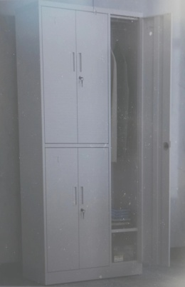 | 1200x500x1850 | 优质钢板、钢板厚度不少于0.6mm，其他材质情况自行增加说明。 |  | 50 | 件
 | 说明: | 此价格包括运输、安装、调试、普通发票的费用。送货地址：沈阳药科大学图书馆五楼
 | 联系人： |  |  |  | 联系电话:

